Name, Vorname: Datum:

Anzahl Gäste: Raum: Zeit:

Verpflegung: *hausgemacht
bitte gewünschtes ankreuzen / Preise inkl. Bedienung
Canapé*:  ☐mit Ei 3.50  ☐mit Ton 3.50  ☐mit Käse 3.50  ☐Bündnerfleisch 4.50  ☐Lachs 4.50 | Süssgebäck:  ☐Windbeutel (pro Stk.) 0.80  ☐Cakes*(ca.16 Stk.) 20.-  ☐Torte*(ca.12 Stk.) 30.-  ☐Roulade*(ca.12 Stk.) 20.-  ☐Fruchtwähe* (ca.12 Stk.) 20.-  ☐Diverse Schnitten 3.- | Apérogebäck salzig, warm:  ☐Schinkengipfel* 2.50  ☐Gemüsegipfel* 2.50  ☐Chäschüechli* 3.-  ☐Apero Mini Mix 20.-  (ca. 20 Teile)  Knabberzeug salzig:  ☐Chips  ☐Nüssli
Fruchtiges*:  ☐Fruchtspiesse 3.-  ☐Fruchtsalat 2.- | Cremen, Mousse:  ☐Mousse n. Belieben* 2.50  ☐Joghurtköpfli mit  Fruchtsauce* 2.50  ☐Panna cotta* 2.50  ☐Cremen n. Belieben* 2.50 | Suppen: pro Liter 12.-  ☐Weissweinsuppe*  ☐Gemüsesuppe*  ☐Bündner Gerstensuppe*  ☐Basler Mehlsuppe*  ☐Bouillon mit Flädli
Getränke ohne Alkohol:  ☐Orangensaft 1l 7.-  ☐Limonade 1l 7.-  ☐Mineral still 1l 5.-  ☐Mineral laut 1l 5.-  ☐Süssgetränke 5.-  ☐Kaffee / Tee 5.- | Getränke mit Alkohol:  ☐Weisswein 7dl 20.-  ☐Rotwein 7dl 20.-  ☐Prosecco 7dl 20.- | Wünsche:
Bei Fragen, Wünschen und Anliegen bitte Stefan Robmann, Teamleitung Gastronomie, kontaktieren.
043 344 34 82 stefan.robmann@awhenge.ch

Bemerkungen:

Blumendekoration:

Tischdekoration: Ja ☐ gewünschte Farben
Nein ☐

Raumdekoration: Ja ☐ gewünschte Farben
Nein ☐

Bemerkungen

Kosten: Material plus 40.- pro Arbeitsstunde

Einrichtung grosser Saal: Varianten siehe Seite 3

Einrichtung Cafeteria: siehe Seite 4

Tische mit weissen Stofftischtücher belegen: Ja ☐ Preis pro Tischtuch: 3.-
Nein ☐

Rechnungsadresse:

Bei Unklarheiten und Wünschen melden Sie sich bitte bei Evelyn Rentschler, Leitung Hotellerie.
043 344 23 32 evelyn.rentschler@awhenge.ch

Datum, Visum:

Formular bitte ins Fächli Leitung Hotellerie legen oder an evelyn.rentschler@awhenge.ch. Danke!

Einrichtung grosser Saal:
Anzahl gewünschte Sitzmöglichkeiten:

Gewünschte Variante bitte ankreuzen:

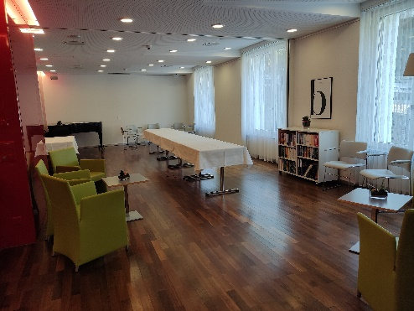
☐ Variante 1

4 grosse Tische längs im Raum
1 grosser Tisch an der Wand
ca. 13 Sitzplätze

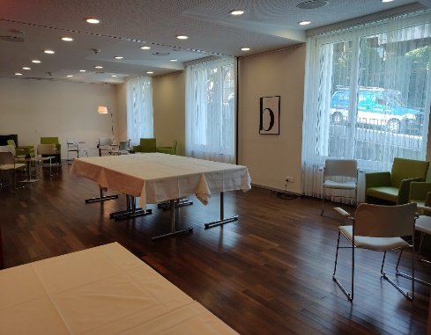
☐ Variante 2

4 grosse Tische zu einem Block gestellt
1 Tisch klein an der Wand
ca. 13 Sitzplätze

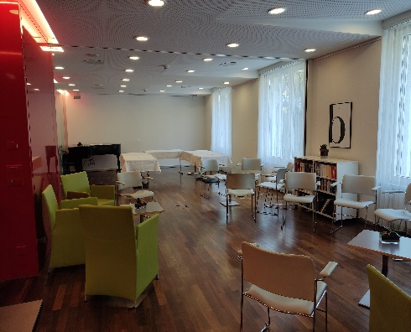
☐ Variante 3

3 grosse & 2 kleine Tische zu einem U angeordnet
ca. 15 Sitzplätze

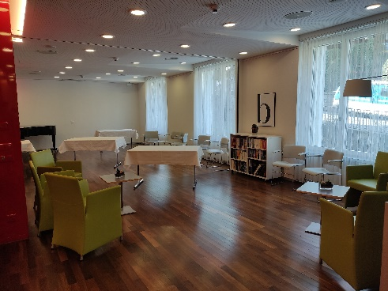
☐ Variante 4

2 grosse Tische lose quer im Raum
1 grosser Tisch längs an der an der Wand
1 Tisch klein an der Wand
ca. 13 Sitzplätze

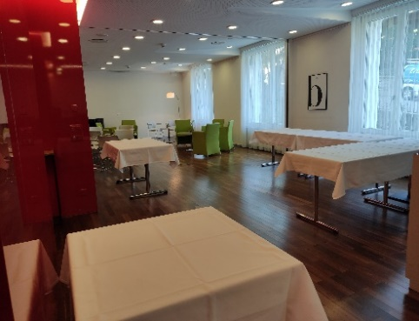
☐ Variante 5

3 grosse Tische & 1 kleiner Tisch zu einem L gestellt
1 grosser Tisch längs an der an der Wand
1 Tisch klein an der Wand
ca. 17 Sitzplätze

Technik grosser Saal:

Flügel: Ja ☐
Nein ☐

Musikanlage: Ja ☐
Nein ☐

Headset Mikrofon: Ja ☐
Nein ☐

Handmikrofon: Ja ☐
Nein ☐

Beamer: Ja ☐
Nein ☐

Laptop: Ja ☐
Nein ☐

Einrichtung Cafeteria:
Anzahl gewünschte Sitzmöglichkeiten:

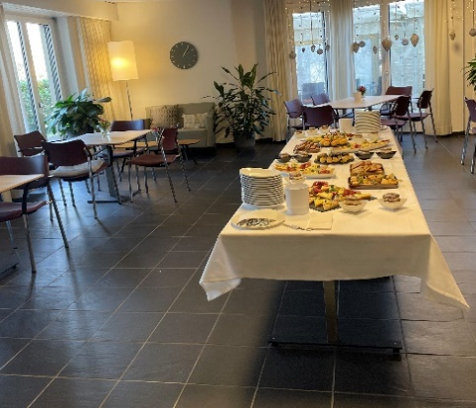
2 grosse Tische längs in der Mitte
Buffet
ca. 24 Sitzplätze an den Tischen
ca. 8 Sitzplätze Sofaecke

